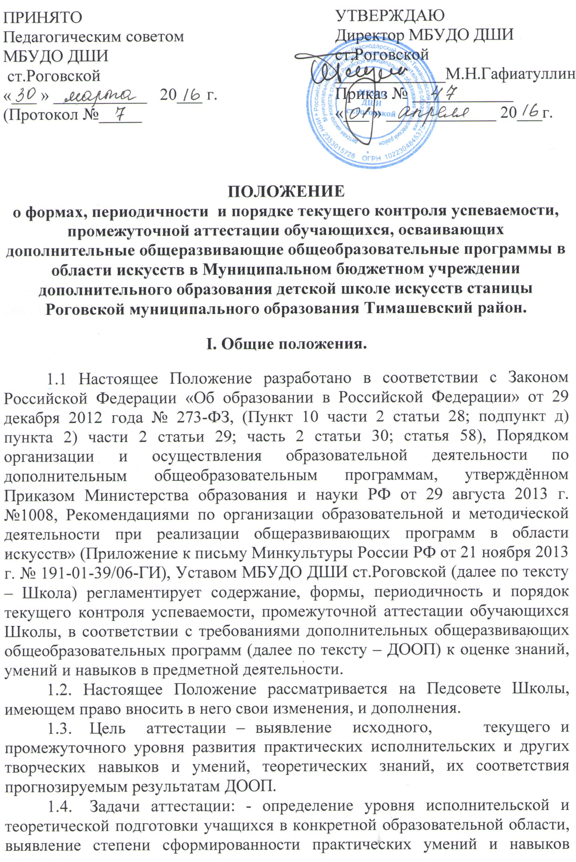
учащихся в выбранной ими ДООП; соотнесение этого уровня с критериями оценки показателей обученности по конкретной ДООП;
- обеспечение социальной защиты учащихся, соблюдение их прав и свобод в части регламентации учебной загруженности в соответствии с санитарными правилами и нормами;
- анализ полноты реализации ДООП;
- соотнесение прогнозируемых и реальных результатов образовательного процесса;
- выявление причин, способствующих или препятствующих полноценной реализации ДООП;
- внесение необходимых корректив в содержание и методику образовательной деятельности учебно-методических отделений и Школы.
1.5. Принципы аттестации:
- учет индивидуальных и возрастных особенностей учащихся;
- свобода выбора преподавателем методов и форм проведения и оценки результатов;
- открытость результатов для преподавателей и родителей обучающихся
1.6. Функции аттестации:
- образовательная, так как создает дополнительные условия для обобщения и осмысления обучающимися полученных практических теоретических умений и навыков, знаний;
- воспитательная, так как является стимулом к расширению познавательных интересов и потребностей обучающихся;
- развивающая, так как позволяет учащимся осознать уровень их актуального развития и определить перспективы;
- коррекционная, так как помогает преподавателю своевременно выявить и устранить объективные и субъективные недостатки образовательного процесса;
- социально-психологическая, так как дает каждому учащемуся возможность пережить «ситуацию успеха».

II. Текущий контроль.

2.1.Основными задачами текущего контроля являются:
- определения качества освоения обучающимися раздела (темы) программы учебного предмета для перехода к изучению нового раздела (темы) учебного материала;
- определение качества сформированности определенных умений и навыков обучающихся;
- корректировки педагогическим работником темпов изучения программы учебного предмета в зависимости от качества освоения пройденного материала.
2.2. Систематический текущий контроль проводится в счет аудиторного времени, предусмотренного на учебный предмет и осуществляется преподавателями Школы в соответствии со своими должностными обязанностями.
2.3. Текущий контроль может проводиться в следующих формах:
- устные виды контроля (устный ответ на поставленный вопрос; развернутый ответ по заданной теме; устное сообщение по избранной теме; собеседование; тестирование (в том числе с помощью технических средств обучения) и др.)
- письменные виды контроля (письменное выполнение заданий, написание ритмического, мелодического, гармонического диктантов, тест, гармонический анализ и др.) - исполнение музыкального произведения, либо технических упражнений на оценку;
- исполнение музыкального произведения, выученного самостоятельно;
- подбор аккомпанемента, чтение с листа и др. творческих заданий;
- просмотр учебных работ;
- спектакли.
2.4. Задания для осуществления текущего контроля преподаватели разрабатывают самостоятельно.
2.5. Результаты текущего контроля знаний обучающихся доводятся до сведений обучающихся и их родителей с обоснованием выставленной оценки. Система оценок, критерии оценивания и требования к знаниям, умениям и навыкам обучающихся определяются Школой в соответствии с программами учебных предметов.
2.6.Ответственность за систематичность, периодичность и объективность текущего контроля знаний обучающихся несет преподаватель, ведущий учебный предмет.

III. Порядок проведения промежуточной аттестации обучающихся.

3.1. Освоение ДООП сопровождается промежуточной аттестацией учащихся, проводимой в формах, определенных учебными планами, программами и в порядке, установленном Школой.
3.2. Промежуточная аттестации подлежат учащиеся всех учебно-методических отделений Школы, ведущих образовательный процесс по ДООП.
3.3. Промежуточная аттестация является формой контроля учебной работы, обучающихся по ДООП.
3.4. В качестве средств промежуточной аттестации Школа использует технические зачеты, академические концерты, открытые концерты, творческие показы, письменные работы, устные опросы, творческие конкурсы, фестивали, олимпиады, выставки, контрольные работы, устные опросы, письменные работы, тестирование, контрольные просмотры.
3.5. В процессе промежуточной аттестации обучающихся в учебном году устанавливается не более трёх зачетов.
3.6. При проведении промежуточной аттестации форма экзамена не применяется.
3.7. Контрольные уроки, зачеты в рамках промежуточной аттестации проводятся в конце учебных четвертей и (или) полугодий в счет аудиторного времени, предусмотренного на учебный предмет.
3.8. Для обучающихся могут проводиться консультации и репетиции с целью их подготовки к контрольным урокам, зачетам, экзаменам. По завершении изучения учебного предмета (полного его курса) аттестация обучающихся проводится в форме зачета в рамках промежуточной аттестации с обязательным выставлением оценки, которая заносится в соответствующие журналы и ведомости.
3.9. Школой разработаны критерии оценок промежуточной аттестации, текущего контроля успеваемости обучающихся. С этой целью созданы фонды оценочных средств, включающие типовые задания, контрольные работы, тесты и методы контроля, позволяющие оценить приобретенные знания, умения и навыки. Фонды оценочных средств разработаны Школой самостоятельно, с учётом их соответствия целям и задачам ДООП и её учебному плану, рассмотрены Методическим советом, Педагогическим советом и утверждены приказом директора Школы.
3.10. С целью обеспечения подготовки обучающихся к промежуточной аттестации путем проведения консультаций по соответствующим учебным предметам, рекомендуется в учебном году использовать резервное время после окончания учебных занятий.
3.11.Если учащийся в течение учебного года добивается успехов на внутренних или внешних профильных мероприятиях (конкурсах, фестивалях, смотрах и т.п.), то он считается аттестованным и освобождается от этой процедуры. Соотнесение уровня успешности выступления с уровнем аттестации осуществляет педагог совместно с заместителем директора по учебно-воспитательной работе.
3.12. Неудовлетворительные результаты промежуточной аттестации по одному или нескольким учебным предметам ДООП или непрохождение промежуточной аттестации при отсутствии уважительных причин признаются академической задолженностью, которую обучающийся обязан ликвидировать в установленные Педагогическим советом сроки.

IV. Планирование промежуточной аттестации.

4.1. При выборе учебного предмета для зачёта Школа руководствуется: - значимостью учебного предмета в образовательной процессе;
- завершенностью изучения учебного предмета,
- завершенностью значимого раздела в учебном предмете.
4.2. Проведение зачетов или контрольных уроков зависит от специфики учебного предмета, а также необходимостью контроля качества освоения какого-либо раздела учебного материала учебного предмета.

V. Подготовка и проведение зачета и контрольного урока по учебным предметам.
5.1. Зачет и контрольный урок проводятся в конце четвертей и (или) полугодий в счет объема времени, отводимого на изучение учебных предметов.
5.2. При проведении зачета качество подготовки обучающегося фиксируется в зачетных ведомостях словом «зачет». При проведении дифференцированного зачета и контрольной работы качество подготовки обучающегося оценивается по пятибалльной шкале: 5 (отлично), 4 (хорошо), 3 (удовлетворительно), 2 (неудовлетворительно).

